**8-րդ դասարան**

**Երկրաչափություն շաբաթական 3 ժամ**

**Տարեկան 102 ժամ**

**Դասագրքի հեղինակ**՝ Լ. Ս. Աթանասյան և ուրիշներ

**Թեմատիկ պլանը կազմող ուսուցիչներ՝**

Սարգսյան Հասմիկ, Արամուսի Վ.Առաքելյանի անվան միջնակարգ դպրոց

Սարգսյան Մարիամ, Ջոն Կիրակոսյանի անվան թիվ 20 հիմնական դպրոց

**Համակարգող**՝ Ուսումնական բնագավառների մշակման և զարգացման բաժնի պետ՝ Ինգա Վարդանյան

| Ժամ | Կետ | Թեմայի անվանումը |
| --- | --- | --- |
|  |  | Գլուխ 5. Քառանկյուններ (18 ժամ) |
| Նպատակը |  | * Բազմանկյան, ուռուցիկ բազմանկյան, նրա ներքին անկյունների գումարի վերաբերյալ գիտելիքների, դրանք կիրառելու հմտությունների ձևավորումը: * Քառանկյուններին վերաբերող օրինաչափությունների ուսումնասիրումը և դրանք կիրառելու հմտությունների ձևավորումը: |
| Վերջնարդյունքները |  | * Տարբերի ուռուցիկ և ոչ ուռուցիկ բազմանկյունները: * Կիրառի ուռուցիկ բազմանկյունների անկյունների գումարի բանաձևը խնդիրներ լուծելիս: * Սահմանի զուգահեռագիծ, ուղղանկյուն, շեղանկյուն, քառակուսի հասկացությունները, կառուցի դրանք նաև դինամիկ մաթեմատիկայի ծրագրերով: * Ձևակերպի զուգահեռագծի, ուղղանկյան, շեղանկյան, քառակուսու հատկություններն ու հայտանիշները և կիրառի խնդիրներ լուծելիս: * Ձևակերպի Թալեսի թեորեմը և կիրառի խնդիրներ լուծելիս: * Սահմանի սեղան, հավասարասրուն սեղան, ուղղանկյուն սեղան հասկացությունները և կառուցի դրանք նաև դինամիկ մաթեմատիկայի ծրագրերով: * Ձևակերպի հավասարասրուն սեղանի հատկություններն ու հայտանիշները և կիրառի խնդիրներ լուծելիս: * Սահմանի համաչափությունը կետի նկատմամբ և համաչափությունը ուղղի նկատմամբ: * Հասկանա, որ կետի կամ ուղղի նկատմամբ համաչափ պատկերները հավասար են: * Կառուցի տրված պատկերի համաչափ պատկերը կետի նկատմամբ և համաչափ պատկերը ուղղի նկատմամբ: * Բերի կենտրոնային և առանցքային համաչափությամբ օժտված պատկերների օրինակներ: * Լուծի ապացուցման խնդիրներ, կիրառի ապացուցման տարբեր եղանակներ: |
| 1 | 1, 2, 3 | Բազմանկյուններ |
| 1 |  | Խնդիրների լուծում |
| 1 | 4 | Զուգահեռագիծ |
| 1 | 5 | Զուգահեռագծի հայտանիշները |
| 1 |  | Խնդիրների լուծում |
| 1 | 6 | Եռանկյան միջին գիծը |
| 1 | 7 | Թալեսի թեորեմը |
| 1 | 8 | Սեղան |
| 1 | 9 | Ուղղանկյուն |
| 1 | 10 | Շեղանկյուն և քառակուսի |
| 1 | 11 | Առանցքային և կենտրոնային համաչափություններ |
| 1 |  | Խնդիրների լուծում |
| 1 | 12, 13 | Տարածական պատկերներ, Զուգահեռանիստ |
| 1 | 14 | Ուղղանկյունանիստ և խորանարդ |
| 1 | 15, 16 | Պրիզմա, Բուրգ |
| 1 |  | Խնդիրների լուծում |
| 1 |  | **Թեմատիկ աշխատանք 1** |
| 1 |  | *Գործնական աշխատանք1* |
|  |  | Գլուխ 6. Շրջանագիծ (29 ժամ) |
| Նպատակը |  | * Շրջանագծի մասին գիտելիքների ձևավորումը, զարգացումը և խորացումը: * Շրջանագծի և արդեն ուսումնասիրած պատկերների փողադարձ դասավորությունների ու առնչությունների վերաբերյալ պատկերացումների ձևավորումը: |
| Վերջնարդյունքները |  | * Իմանա և ներկայացնի ուղղի և շրջանագծի, երկու շրջանագծերի փոխդասավորության դեպքերը: * Սահմանի շրջանագծի շոշափող, հատող հասկացությունները և կառուցի շրջանագծի շոշափող: * Ձևակերպի շրջանագծի շոշափողի հատկությունները և կիրառի խնդիրներ լուծելիս: * Ձևակերպի լարի միջնակետով անցնող շառավղի հատկությունը և կիրառի խնդիրներ լուծելիս: * Սահմանի աղեղի աստիճանային չափ, կենտրոնային և ներգծյալ անկյուն հասկացությունները և գծի այդ անկյունները: * Ձևակերպի ներգծյալ անկյան մասին թեորեմը և հետևանքները, կիրառի խնդիրներ լուծելիս: * Ձևակերպի եռանկյան կիսորդների, կողմերի միջնուղղահայացների, բարձրությունների կամ նրանց շարունակությունների մասին թեորեմները և կիրառի խնդիրներ լուծելիս: * Սահմանի բազմանկյանը ներգծյալ և արտագծյալ շրջանագծեր հասկացությունները: * Կառուցի եռանկյանն ներգծած և արտագծած շրջանագծերը: * Ձևակերպի ներգծյալ և արտագծյալ քառանկյունների հատկությունները, քառանկյանը շրջանագիծ ներգծելու և արտագծելու պայմանները, կիրառի խնդիրներ լուծելիս: * Լուծի ապացուցման խնդիրներ, կիրառի ապացուցման տարբեր եղանակներ: |
| 3 | 17,18,19 | Լարի միջնակետով անցնող շառավիղը |
| 3 | 20,21 | Շրջանագծի շոշափող |
| 3 | 22,23 | Կենտրոնային և ներգծյալ անկյուններ |
| 1 |  | **Թեմատիկ աշխատանք 2** |
| 4 | 24,25,26 | Եռանկյան չորս նշանավոր կետերը |
| 1 |  | **Կիսամյակային գրավոր աշխատանք1** |
| 2 | 27,28 | Ներգծյալ և արտագծյալ շրջանագծեր |
| 3 | 29,30,31 | Կետերի երկրաչափական տեղը |
| 1 |  | *Գործնական աշխատանք2* |
| 2 |  | Խնդիրների լուծում |
| 2 | 32,33,34,35 | Կանոնավոր բազմանկյուններ |
| 2 | 36,37,38 | Պատկերացում գլանի, կոնի և գնդի մասին |
| 1 |  | Խնդիրների լուծում |
| 1 |  | **Թեմատիկ աշխատանք 3** |
|  |  | Գլուխ 7. Մակերես (21 ժամ) |
| Նպատակը |  | * Բազմանկյունների մակերեսների, դրանց հաշվման և հիմնական հատկությունների վերաբերյալ պատկերացումների ընդլայնումը, դրանք կիրառելու հմտությունների ձևավորումն ու զարգացումը: * Պյութագորասի թեորեմի, դրա հակադարձ թեորեմի ուսումնասիրումը և դրանք կիրառելու հմտությունների ձևավորումը: * Եռանկյունաչափական գիտելիքների ընդլայնումն ու դրանք կիրառելու հմտությունների զարգացումը: |
| Վերջնարդյունքները |  | * Ձևակերպի և կիրառի մակերեսի հատկությունները: * Գրի և մեկնաբանի քառակուսու, ուղղանկյան, զուգահեռագծի, եռանկյան, սեղանի մակերեսների հիմնական բանաձևերը և կիրառի դրանք խնդիրներ լուծելիս: * Ձևակերպի Պյութագորասի թեորեմը և դրա հակադարձ թեորեմը և կիրառի դրանք խնդիրներ լուծելիս: * Լուծի ապացուցման խնդիրներ, կիրառի ապացուցման տարբեր եղանակներ: * Սահմանի 0-ից 180 անկյան սինուսը, կոսինուսը, տանգենսը, կոտանգեսը: |
| 1 | 39 | Բազմանկյան մակերեսի հասկացությունը |
| 1 | 40,41 | Քառակուսու և ուղղանկյան մակերեսը: |
| 1 | 42 | Զուգահեռագծի մակերեսը: |
| 1 |  | Խնդիրների լուծում: |
| 1 | 43 | Եռանկյան մակերեսը: |
| 1 | 44 | Սեղանի մակերեսը: |
| 4 | 45,46 | Խորանարդի և ուղղանկյունանիստի մակերևույթի մակերեսը: |
| 1 |  | Խնդիրների լուծում: |
| 2 | 47 | Պյութագորասի թեորեմը: |
| 1 | 48 | Պյութագորասի հակադարձ թեորեմը: |
| 1 | 49 | Ուղղանկյուն եռանկյան սուր անկյան սինուսը, կոսինուսը, տանգենսը: |
| 1 | 50 | Սինուսի, կոսինուսի և տանգենսի արժեքները 300,450,600 անկյունների համար: |
| 1 |  | Խնդիրների լուծում: |
| 1 | 51 | Առնչություններ ուղղանկյուն եռանկյան կողմերի և անկյունների միջև: զբոսանք պատկերասրահով |
| 1 |  | **Թեմատիկ գրավոր աշխատանք 4** |
| 1 |  | Խնդիրների լուծում: |
| 1 |  | **Կիսամյակային գրավոր աշխատանք2** |

**Թեմատիկ պլան**

**1,2,3 Բազմանկյուն, Ուռուցիկ բազմանկյուն , Քառանկյուն**

**Հարցեր և առաջադրանքներ առարկայի չափորոշչային նվազագույն պահանջների կատարումը ստուգելու համար։**

1. Ո՞ր պատկերներն են կոչվում բազմանկյուն:
2. Ո՞ր բազմանկյունն է կոչվում ուռուցիկ բազմանկյուն:
3. Ի՞նչ բանաձևով են հաշվում ուռուցիկ n-անկյան անկյունների գումարը:
4. Ինչի՞ է հավասար ուռուցիկ քառանկյան անկյունների գումարը:
5. Որոշել թե քանի գագաթ, քանի կողմ ունի հետևյալ բազմանկյունը և ինչպես են այն անվանում։

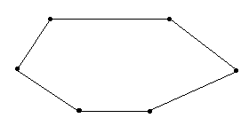

**Հարցերին պատասխանելու կամ առաջադրանքները կատարելու համար սովորողը պետք է իմանա․**

1. Բազմանկյան սահմանումը:
2. Ուռուցիկ բազմանկյան սահմանումը:
3. Ուռուցիկ n-անկյան անկյունների գումարը հաշվելու բանաձևը:
4. Ուռուցիկ քառանկյան անկյունների գումարը 360 աստիճան է:

**Հարցերին պատասխանելու կամ առաջադրանքները կատարելու համար սովորողը պետք է կարողանա**

1. Տրված պատկերներից կարողանա առանձնացնել բազմանկյունները:
2. Նշված բազմանկյուններից առանձնացնի ուռուցիկ բազմանկյունները:
3. Ուռուցիկ բազմանկյունը եռանկյունների տրոհելու միջոցով դուրս բերի ուռ. բազմ. անկյունների գումարի բանաձևը:
4. Կիրառի ստացված բանաձևը ուռուցիկ քառանկյան անկյունների գումարը հաշվելու համար:

**Թեմատիկ պլան**

**4,5 Զուգահեռագիծ, Զուգահեռագծի հայտանիշները**

**Հարցեր և առաջադրանքներ առարկայի չափորոշչային նվազագույն պահանջների կատարումը ստուգելու համար։**

1. Ո՞ր քառանկյունն է կոչվում զուգահեռագիծ: Գծել ABCD զուգահեռագիծ:
2. Զուգահեռագծի 3 հատկությունները ցույց տվեք գծագրերի միջոցով:
3. Ձևակերպել զուգահեռագծի 3 հայտանիշները։
4. Զուգահեռագծի C անկյունը 50° է, գտնել մնացած անկյունները:

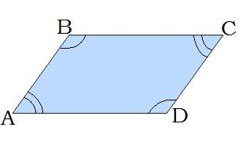

**Հարցերին պատասխանելու կամ առաջադրանքները կատարելու համար սովորողը պետք է իմանա․**

1. Զուգահեռագծի սահմանումը:
2. Զուգահեռագծի հատկությունների ձևակերպումը:
3. Զուգահեռագծի հայտանիշները:
4. Զուգահերռագծի հանդիպակաց անկյունների մասին հատկությունը:

**Հարցերին պատասխանելու կամ առաջադրանքները կատարելու համար սովորողը պետք է կարողանա**

1. Պատկերել զուգահեռագիծ և տալ զուգահեռագծի սահմանումը:
2. Պատկերել զուգահեռագիծ և գծագրի վրա ցույց տալ նրա 3 հատկությունները:
3. Ձևակերպել զուգահեռագծի 3 հայտանիշները։
4. Օգտվելով նշված հատկությունից՝ լուծել խնդիրը:

**Թեմատիկ պլան**

**6, 7 Եռանկյան միջին գիծը: Թալեսի թեորեմը**

**Հարցեր և առաջադրանքներ առարկայի չափորոշչային նվազագույն պահանջների կատարումը ստուգելու համար։**

1. Ո՞րն է եռանկյան միջին գիծը:
2. Ինչի՞ է հավասար եռանկյան միջին գիծը:
3. Ձևակերպել Թալեսի թեորեմը:
4. AB=6 , AC=8, BC= 10: ՀաշվելEF-ը

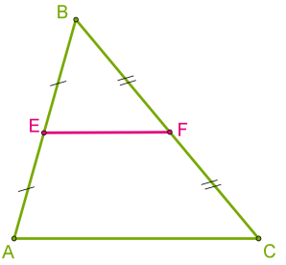

**Հարցերին պատասխանելու կամ առաջադրանքները կատարելու համար սովորողը պետք է իմանա․**

1. Հատվածի միջնակետի սահմանումը :Եռանկյան միջին գծի սահմանումը:
2. Եռանկյան միջին գծի հատկությունը:
3. Թալեսի թեորեմը:
4. Եռանկյան միջին գծի հատկությունը:

**Հարցերին պատասխանելու կամ առաջադրանքները կատարելու համար սովորողը պետք է կարողանա**

1. Տալ եռանկյան միջին գծի սահմանումը:
2. Տրված եռանկյան մեջ կարողանա տանել եռանկյան միջին գծերը և նշել միջին գծի հատկությունը:
3. Ձևակերպել Թալեսի թեորեմը:
4. Կիրառելով միջին գծի հատկությունը՝ լուծել խնդիրը:

**Թեմատիկ պլան**

**8. Սեղան**

**Հարցեր և առաջադրանքներ առարկայի չափորոշչային նվազագույն պահանջների կատարումը ստուգելու համար։**

1. 1. Ո՞րն քառանկյունն են անվանում սեղան, որոնք են սեղանի հիմքերը, սրունքները:
2. Ո՞ր սեղանին են անվանում հավասարասրուն սեղան, ուղղանկյուն սեղան:
3. Ո՞րն է կոչվում սեղանի միջին գիծ, և ո՞րն է սեղանի միջին գծի հատկությունը:
4. Հաշվել սեղանի միջին գիծը, եթե BC=3սմ, AD=7սմ:

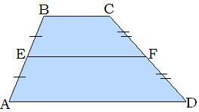

**Հարցերին պատասխանելու կամ առաջադրանքները կատարելու համար սովորողը պետք է իմանա․**

1. Սեղանի սահմանումը։
2. Հավասարասրուն սեղանի սահմանումը, ուղղանկյուն սեղանի սահմանումը։
3. Սեղանի միջին գծի սահմանումը, նրան բնորոշող հատկությունը։

**Հարցերին պատասխանելու կամ առաջադրանքները կատարելու համար սովորողը պետք է կարողանա**

1. Տալ սեղանի սահմանումը, գծագրի վրա նշել սեղանի հիմքերը, բարձրությունը, միջին գիծը։
2. Տալ հավասարասրուն , ուղղանկյուն սեղանի սահմանումը, կառուցել գծագիրը:
3. Կարողանալ հաշվել սեղանի միջին գիծը:

**Թեմատիկ պլան**

**9. Ուղղանկյուն**

**Հարցեր և առաջադրանքներ առարկայի չափորոշչային նվազագույն պահանջների կատարումը ստուգելու համար։**

1. Ո՞ր քառանկյունն է կոչվու ուղղանկյուն :
2. Ի՞ն չ հատկությամբ է տարբերվում ուղղանկյունը զուգահեռագծից:
3. Ձևակերպել ուղղանկյան հայտանիշը:
4. Գտնել ուղղանկյան անկյունագծերի գումարը, եթե CO =4 սմ:

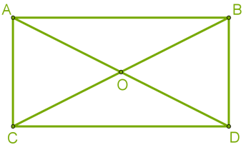

**Հարցերին պատասխանելու կամ առաջադրանքները կատարելու համար սովորողը պետք է իմանա․**

1. Ուղղանկյան սահմանումը:
2. Ուղղանկյան անկյունագծերի առանձնահատկությունը:
3. Որ զուգահեռագիծն է կոչվում ուղղանկյուն:
4. Ուղղանկյան հատկությունները:

**Հարցերին պատասխանելու կամ առաջադրանքները կատարելու համար սովորողը պետք է կարողանա**

1. Տալ ուղղանկյան սահմանումը, կատարել գծագիր:
2. Տարբերել ուղղանկյունը զուգահեռագծից, կատարել գծագիր:
3. Ձևակերպել ուղղանկյան հայտանիշը:
4. Կիրառել ուղղանկյան անկյունագծերի վերաբերյալ հատկությունը խնդիրներ լուծելիս:

**Թեմատիկ պլան**

**10. Շեղանկյուն և քառակուսի**

**Հարցեր և առաջադրանքներ առարկայի չափորոշչային նվազագույն պահանջների կատարումը ստուգելու համար։**

1. Ո՞ր զուգահեռագիծն է կոչվում շեղանկյուն :
2. Ո՞րն է շեղանկյան անկյունագծերի հատկությունները:
3. Որոնք են շեղանկյան առանձնահատկությունները:
4. Ո՞ր ուղղանկյունն է կոչվում քառակուսի:
5. Ձևակերկեպել քառակուսու հիմնական հատկությունները:
6. Տալ յուրաքանչյուր պատկերի անվանումը, բնորոշող հատկությունները և հաշվել յուրաքանչյուրի պարագիծը, եթե AB=7սմ։

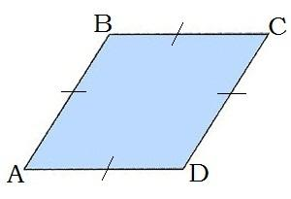 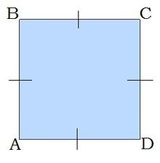

**Հարցերին պատասխանելու կամ առաջադրանքները կատարելու համար սովորողը պետք է իմանա․**

1. Շեղանկյան սահմանումը:
2. Բացի զուգահեռագծի հատկություններից, որոնցով օժտված է շեղանկյունը, իմանա շեղանկյան անկյունագծերի առանձնահատկությունները:
3. Քառակուսու սահմանումը:
4. Քառակուսու հիմնական հատկությունները:

**Հարցերին պատասխանելու կամ առաջադրանքները կատարելու համար սովորողը պետք է կարողանա**

1. Տալ շեղանկյան սահմանումը, կատարել գծագիր:
2. Տանել շեղանկյան անկյունագծերը և ցույց տալ դրանց առանձնահատկությունները, կիրառել խնդիրներ լուծելիս:
3. Տալ քառակուսու սահմանումը, կատարել գծագիր:
4. Տանել քառակուսու անկյունագծերը և ցույց տալ դրանց առանձնահատկությունները, կիրառել խնդիրներ լուծելիս:

**Թեմատիկ պլան**

**11. Առանցքային և կենտրոնային համաչափություններ**

**Հարցեր և առաջադրանքներ առարկայի չափորոշչային նվազագույն պահանջների կատարումը ստուգելու համար։**

1. Ո՞ր երկու կետերն են կոչվում տրված ուղղի նկատմամբ համաչափ:
2. 2. Ո՞ր պատկերն է կոչվում տրված ուղղի նկատմամբ համաչափ:
3. Ո՞ր երկու կետերն են կոչվում տրված կետի նկատմամբ համաչափ:
4. Ո՞ր պատկերն է կոչվում տրված կետի նկատմամբ համաչափ:
5. Բերել պատկերների օրինակներ, որոնք օժտված են առանցքային համաչափությամբ, կենտրոնային համաչափությամբ:
6. Տրված է AL հատվածը։ Նշել C կետի նկատմամբ համաչափ կետերը;



**Հարցերին պատասխանելու կամ առաջադրանքները կատարելու համար սովորողը պետք է իմանա․**

1. Տրված կետի համաչափ կետը ՝ տրված ուղղի նկատմամբ, տրված կետի նկատմամբ:
2. Տրված պատկերի համաչափ պատկերը ՝ տրված ուղղի նկատմամբ, տրված կետի նկատմամբ:

**Հարցերին պատասխանելու կամ առաջադրանքները կատարելու համար սովորողը պետք է կարողանա**

1. Ձևակերպել երկու կետերի համաչափության սահմանումը տրված կետի նկատմամբ, տրված ուղղի նկատմամբ:
2. Ձևակերպել երկու պատկերների համաչափության սահմանումը տրված կետի նկատմամբ, տրված ուղղի նկատմամբ:
3. Կարողանալ կառուցել տրված պատկերի համաչափության առանցքը, կամ

համաչափության առանցքները:

**Թեմատիկ պլան**

**12. 13. Տարածական պատկերներ, Զուգահեռանիստ**

**Հարցեր և առաջադրանքներ առարկայի չափորոշչային նվազագույն պահանջների կատարումը ստուգելու համար։**

1. Բացատրել, թե ինչ կանոններից պետք է օգտվել տարածական պատկերներ գծագրելիս:
2. Ո՞ր բազմանիստին են անվանում զուգահեռանիստ: Քանի՞ նիստ, քանի՞ կող, քանի՞ գագաթ ունի զուգահեռանիստը:
3. Քանի՞ անկյունագիծ ունի զուգահեռանիստը և ի՞նչ հատկությամբ է օժտված:
4. Գրել զուգահեռանիստի հիմքերը, կողմնային նիստերը:

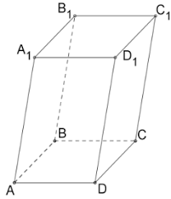

**Հարցերին պատասխանելու կամ առաջադրանքները կատարելու համար սովորողը պետք է իմանա․**

1. Զուգահեռանիստի սահմանումը, նիստերի, կողերի, գագաթների քանակը:
2. Զուգահեռանիստի անկյունագծերի քանակը և նրա հատկությունը:
3. Զուգահեռանիստի հիմքերի, կողմնային նիստերի քանակը:

**Հարցերին պատասխանելու կամ առաջադրանքները կատարելու համար սովորողը պետք է կարողանա**

1. Տալ զուգահեռանիստի սահմանումը:
2. Գծագրի վրա ցույց տալ զուգահեռանիստի գագաթները, նիստերը, կողերը:
3. Գծագրի վրա կառուցել զուգահեռանիստի անկյունագծերը, ցույց տալ

զուգահեռանիստի հիմքերը, կողմնային նիստերը:

**Թեմատիկ պլան**

**14. Ուղղանկյունանիստ և խորանարդ**

**Հարցեր և առաջադրանքներ առարկայի չափորոշչային նվազգույն պահանջների կատարումը ստուգելու համար։**

1. Նկարագրել, թե ի՞նչ տարածական պատկերներ են ուղղանկյունանիստը և

խորանարդը:

1. Ինչպիսի՞ նիստերից է կազմված ուղղանկյունանիստի նիստերը, խորանարդի նիստերը:
2. Ի՞նչ հատկությամբ են օժտված ուղղանկյունանիստի խորանարդի անկյունագծերը:
3. Գրել նշված ուղղանկյունանիստի անկյունագիծը:

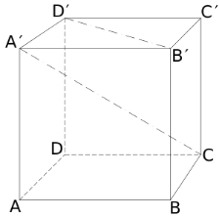

**Հարցերին պատասխանելու կամ առաջադրանքները կատարելու համար սովորողը պետք է իմանա․**

1. Ուղղանկյունանիստի և խորանարդի սահմանումը:
2. Ուղղանկյունանիստի նիստերը, խորանարդի նիստերի:
3. Ուղղանկյունանիստի, խորանարդի անկյունագծերի քանակը, հատկությունը:

**Հարցերին պատասխանելու կամ առաջադրանքները կատարելու համար սովորողը պետք է կարողանա**

1. Պատկերել ուղղանկյունանիստ, խորանարդ:
2. Գծագրի վրա ցույց տալ ուղղանկյունանիստի, խորանարդի նիստերը և նշել պատկերի տեսակը:
3. Ձևակերպել ուղղանկյունանիստի, խորանարդի անկյունագծի հատկությունը:

**Թեմատիկ պլան**

**15. Պրիզմա(Հատվածակողմ)**

**Հարցեր և առաջադրանքներ առարկայի չափորոշչային նվազագույն պահանջների կատարումը ստուգելու համար։**

1. Նկարագրել, թե ի՞նչ է պրիզման:
2. Քանի՞ կող, քանի՞ նիստ, քանի՞ գագաթ ունի n-անկյուն պրիզման:
3. Ըստ գծագրի նշել, թե ի՞նչ պատկեր են պրիզմայի հիմքերը, նիստերը:

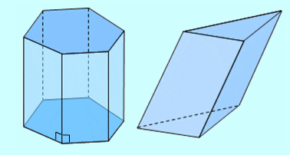

4.Ո՞ր պրիզման անկյունագիծ չունի:

**Հարցերին պատասխանելու կամ առաջադրանքները կատարելու համար սովորողը պետք է իմանա․**

1. Պրիզմայի սահմանումը:
2. n-անկյուն պրիզմայի կողերի, նիստերի գագաթների քանակը:
3. Անկյունագիծ չունեցող պրիզմայի հիմքը:

**Հարցերին պատասխանելու կամ առաջադրանքները կատարելու համար սովորողը պետք է կարողանա**

1. Նկարագրել պրիզման:
2. Տրված գծագրի մեջ ցույց տալ պրիզմայի հիմքերը, նիստերը, նշել նրանց քանակը:
3. Տալ անկյունագիծ չունեցող պրիզմայի անվանումը:

**Թեմատիկ պլան**

**16. Բուրգ**

**Հարցեր և առաջադրանքներ առարկայի չափորոշչային նվազագույն պահանջների կատարումը ստուգելու համար։**

1. Ո՞ր տարածական պատկերն է կոչվում բուրգ:
2. Ի՞նչ պատկեր են բուրգի կողմնային նիստերը:
3. Քանի կող և քանի՞ գագաթ ունի n-անկյուն բուրգը:
4. Նշված պատկերներից ո՞րն է քառանկյուն բուրգը:

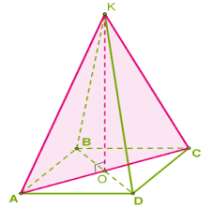

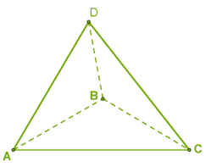

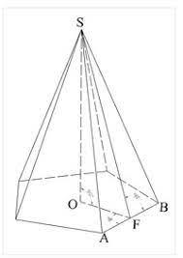

**Հարցերին պատասխանելու կամ առաջադրանքները կատարելու համար սովորողը պետք է իմանա․**

1. Բուրգի սահմանումը:
2. n-անկյուն բուրգի կողերի, գագաթների քանակը:

**Հարցերին պատասխանելու կամ առաջադրանքները կատարելու համար սովորողը պետք է կարողանա**

1. Տալ բուրգի սահմանումը:
2. Ըստ գծագրի՝ նշել բուրգի հիմքը, կողմնային նիստերը, բարձրությունը:

**Թեմատիկ պլան**

**17, 18, 19 Լարի միջնակետով անցնող շրջանագիծ**

**Հարցեր և առաջադրանքներ առարկայի չափորոշչային նվազագույն պահանջների կատարումը ստուգելու համար։**

1. Կառուցիր շրջանագիծ 2 կետով։
2. Շարունակիր նախադասությունը ՙ Լարի միջնակետով անցնող շառավիղը..........՚ ։
3. Քանի շրջանագիծ կարելի է տանել 3 կետով, եթե այդ կետերը գտնվում են միևնույն ուղղի վրա։
4. Քանի շրջանագիծ կարելի է տանել 3 կետով, եթե այդ կետերը չեն գտնվում միևնույն ուղղի վրա։
5. Տրված են շրջանագիծ և մի քանի հատվածներ։ Որոնք են դրանցից հանդիսանում տրամագծեր, շառավիղներ և լարեր։

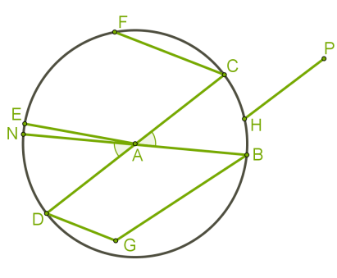

**Հարցերին պատասխանելու կամ առաջադրանքները կատարելու համար սովորողը պետք է իմանա․**

1. 2 կետից հավասարահեռ կետերը գնվում են այդ կետերը միացնող հատվածի միջնուղղահայացի վրա։
2. Լարի միջնակետով անցնող շառավղի թեորեմը։
3. 4.երեք կետերով անցնող շրջանագծի կառուցման սկզբունքը։

**Հարցերին պատասխանելու կամ առաջադրանքները կատարելու համար սովորողը պետք է կարողանա**

1. Կառուցել շրջանագիծ 2 կետով։
2. Ձևակերպել lարի միջնակետով անցնող շառավղի թեորեմը։
3. 4. Հիմնավորել, որ միևնույն ուղղի վրա գտնվող 3 կետով չի անցնում շրջանագիծ, կառուցել 3 կետով ացնող շրջանագիծ։

**Թեմատիկ պլան**

**20, 21 Շրջանագծի շոշափող**

**Հարցեր և առաջադրանքներ առարկայի չափորոշչային նվազագույն պահանջների կատարումը ստուգելու համար։**

1. Քանի ընդհանուր կետ կարող են ունենալ շրջանագիծը և ուղիղը՝ կախված նրանց փոխդասավորությունից:
2. Որ ուղիղն է կոչվում շրջանագծի շոշափող:
3. Շարունակիր նախադասությունը`

<< Շրջանագծի շոշափողն ուղղահայց է …>>

1. Որն է շոշափողի հայտանիշը:
2. Տրված է AB=4դմ, AO=5դմ։ Գտնել AC-ն և OC-ն։

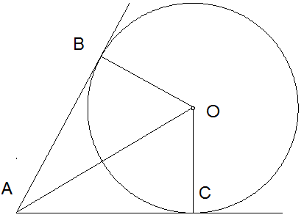

**Հարցերին պատասխանելու կամ առաջադրանքները կատարելու համար սովորողը պետք է իմանա․**

1. Շրջանագծի և ուղղի փոխդասավորության երեք դեպքերը:
2. Շրջանագծի շոշափողի սահմանումը:
3. Շրջանագծի շոշափողի հատկությունը:
4. Շրջանագծի շոշափողի հատկության մասին թեորեմի հակադարձ պնդումը:

**Հարցերին պատասխանելու կամ առաջադրանքները կատարելու համար սովորողը պետք է կարողանա**

1. Կատարել շրջանագծի և ուղղի փոխդասավորության երեք դեպքերի գծագրերը:
2. Ձևակերպել շրջանագծի շոշափողի սահմանումը և կատարել համապատասխան գծագիր:
3. Ձևակերպել շրջանագծի շոշափողի հատկությունը և կատարել համապատասխան գծագիր:
4. Ձևակերպել շրջանագծի շոշափողի հատկության հակադարձ պնդումը և կատարել համապատասխան գծագիր:

**Թեմատիկ պլան**

**22, 23 Կենտրոնային և ներգծյալ անկյուններ**

**Հարցեր և առաջադրանքներ առարկայի չափորոշչային նվազագույն պահանջների կատարումը ստուգելու համար։**

1. Որ աղեղն է կոչվում կիսաշրջանագիծ:
2. Որ անկյունն է կոչվում կենտրոնային անկյուն:
3. Որ անկյունն է կոչվում ներգծյալ անկյուն:
4. Գտնել





1. Գտնել ABC 

**Հարցերին պատասխանելու կամ առաջադրանքները կատարելու համար սովորողը պետք է իմանա․**

1. Կիսաշրջանագծի սահմանումը:
2. Կենտրոնային անկյան սահմանումը:
3. Ներգծյալ անկյան սահմանումը:
4. Ըստ գծագրերի տվյալների լուծել պարզագույն խնդիրներ:

**Հարցերին պատասխանելու կամ առաջադրանքները կատարելու համար սովորողը պետք է կարողանա**

1. Ձևակերպել կիսաշրջանագծի սահմանումը:
2. Ձևակերպել կենտրոնային անկյան սահմանումը**:**
3. Ձևակերպել ներգծյալ անկյան սահմանումը:**Թեմատիկ պլան**

**24, 25, 26 Եռանկյան չորս նշանավոր կետերը**

**Հարցեր և առաջադրանքներ առարկայի չափորոշչային նվազագույն պահանջների կատարումը ստուգելու համար։**

1. Որն է անկյան կիսորդի հատկությունը:
2. Որն է հատվածի միջնուղղահայացի հատկությունը:
3. Որոնք են եռանկյան չորս նշանավոր կետերը:
4. Եռանկյան որ նշանավոր կետերն են D և F կետերը։

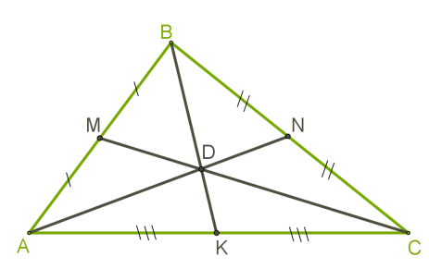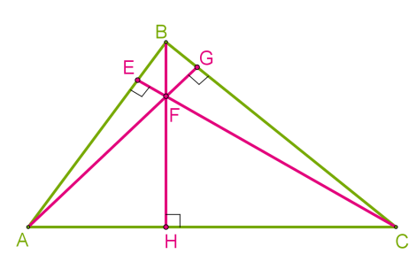

**Հարցերին պատասխանելու կամ առաջադրանքները կատարելու համար սովորողը պետք է իմանա․**

1. Անկյան կիսորդի սահմանումը և հատկությունը:
2. Հատվածի միջնուղղահայացի սահմանումը և հատկությունը:
3. Եռանկյան չորս նշանավոր կետերի մասին թեորեմները:

**Հարցերին պատասխանելու կամ առաջադրանքները կատարելու համար սովորողը պետք է կարողանա**

1. Ձևակերպել անկյան կիսորդի սահմանումը և հատկությունը, կատարել համապատասխան գծագրեր:
2. Ձևակերպել հատվածի միջնուղղահայացի սահմանումը և հատկությունը, կատարել համապատասխան գծագրեր:
3. Ձևակերպել եռանկյան չորս նշանավոր կետերի մասին թեորեմները:

**Թեմատիկ պլան**

**27, 28 Ներգծյալ և արտագծյալ շրջանագծեր**

**Հարցեր և առաջադրանքներ առարկայի չափորոշչային նվազագույն պահանջների կատարումը ստուգելու համար։**

1. Ինչպիսի եռանկյանը կարելի է ներգծել շրջանագիծ:
2. Ինչ պայմանի պետք է բավարարի քառանկյունը, որպեսզի կարողանանք նրան ներգծել շրջանագիծ:
3. Ինչպիսի եռանկյանը կարելի է արտագծել շրջանագիծ:
4. Ինչ պայմանի պետք է բավարարի քառանկյունը, որպեսզի նրան կարողանանք արտագծել շրջանագիծ:
5. Ընտրիր եռանկյունները որոնց արտագծված է շրջանագիծ։

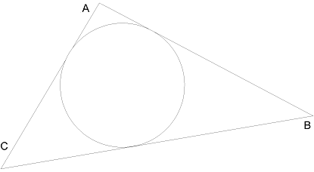 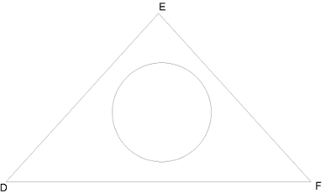

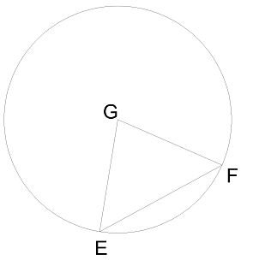 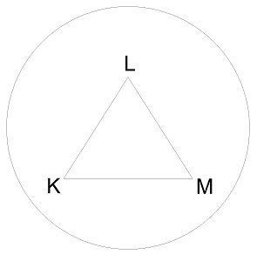 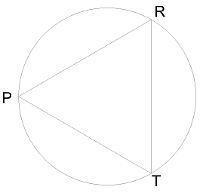

**Հարցերին պատասխանելու կամ առաջադրանքները կատարելու համար սովորողը պետք է իմանա․**

1. Եռանկյանը ներգծյալ շրջանագծի մասին թեորեմը:
2. Քառանկյանը ներգծյալ շրջանագծի մասին հատկությունը:
3. Եռանկյանը արտագծյալ շրջանագծի մասին թեորեմը:
4. Քառանկյանը արտագծյալ շրջանագծի մասին հատկությունը:

**Հարցերին պատասխանելու կամ առաջադրանքները կատարելու համար սովորողը պետք է կարողանա**

1. Ձևակերպել եռանկյանը ներգծյալ շրջանագծի մասին թեորեմը :
2. Ձևակերպել քառանկյանը ներգծյալ շրջանագծի մասին հատկությունը և կատարել համապատասխան գծագիր:
3. Ձևակերպել եռանկյանը արտագծյալ շրջանագծի մասին թեորեմը :
4. Ձևակերպել քառանկյանը արտագծյալ շրջանագծի մասին հատկությունը և կատարել համապատասխան գծագիր:

**Թեմատիկ պլան**

**29, 30, 31 Կետերի երկրաչափական տեղը**

**Հարցեր և առաջադրանքներ առարկայի չափորոշչային նվազագույն պահանջների կատարումը ստուգելու համար։**

1. Երկու շրջանագծերի փոխդասավորության քանի դեպք գոյություն ունի և որոնք են դրանք:
2. Որ շրջանագծերն են կոչվում համակենտրոն:
3. Որ երկրաչափական պատկերն է կոչվում էլիպս:
4. Որ կետն ենք անվանում էլիպսի կենտրոն:
5. Գտիր գծագրին համապատասխանող պնդումները՝

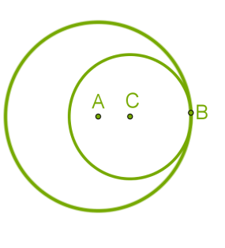

* Շրջանագծերը չունեն ընդհանուր կետեր՝ մի շրջանագիծը ընկած է մյուսի ներսում։
* Համակենտրոն շրջանագծեր։
* Շրջանագծերը ունեն մեկ ընդհանուր կետ՝ արտաքին շփում։
* Շրջանագծերը շփվում են ներսից։
* Շրջանագծերն ունեն մեկ ընդհանուր կետ՝ ներքին շփում։
* Շրջանագծերը չունեն ընդհանուր կետեր՝ նրանցից մեկն ընկած է մյուսի սահմաններից դուրս։
* Շրջանագծերը շփվում են դրսից։
* Շրջանագծերն ունեն երկու ընդհանուր կետեր։

**Հարցերին պատասխանելու կամ առաջադրանքները կատարելու համար սովորողը պետք է իմանա․**

1. Երկու շրջանագծերի փոխդասավորությունը կախված նրանց կենտրոնների հեռավորությունից և շառավիղների երկարություններից երեքն են:
2. Համակենտրոն շրջանագծերի սահմանումը:
3. Էլիպսի սահմանումը:
4. Էլիպսի կենտրոնի սահմանումը:

**Հարցերին պատասխանելու կամ առաջադրանքները կատարելու համար սովորողը պետք է կարողանա**

1. Ձևակերպել երկու շրջանագծերի փոխդասավորության երեք դեպքերը և կատարել համապատասխան գծագրերը:
2. Ձևակերպել համակենտրոն շրջանագծերի սահմանումը և կատարել համապատասխան գծագիր:
3. Ձևակերպել էլիպսի և էլիպսի կենտրոնի սահմանումը:

**Թեմատիկ պլան**

**32, 33, 34, 35 Կանոնավոր բազմանկյուններ**

**Հարցեր և առաջադրանքներ առարկայի չափորոշչային նվազագույն պահանջների կատարումը ստուգելու համար։**

1. Որ բազմանկյունն է կոչվում կանոնավոր:
2. Կարելի է արդյոք կանոնավոր բազմանկյանը ներգծել շրջանագիծ
3. Կարելի է արդյոք կանոնավոր բազմանկյանը արտագծել շրջանագիծ:
4. Ինչ բանաձևով են հաշվում կանոնավոր բազմանկյան յուրաքանչյուր անկյան աստիճանային չափը:
5. Որոշիր կանոնավոր բազմանկյուններից յուրաքանչյուրի ներքին անկյան աստիճանային չափը։

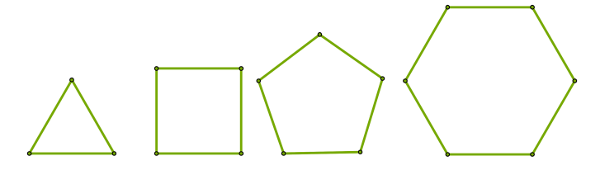

**Հարցերին պատասխանելու կամ առաջադրանքները կատարելու համար սովորողը պետք է իմանա․**

1. Կանոնավոր բազմանկյան սահմանումը:
2. Կանոնավոր բազմանկյանը ներգծած և արտագծած շրջանագծերի մասին թեորեմները:
3. Կանոնավոր բազմանկյան յուրաքանչյուր անկյան հաշվման բանաձևը:

**Հարցերին պատասխանելու կամ առաջադրանքները կատարելու համար սովորողը պետք է կարողանա**

1. Ձևակերպել կանոնավոր բազմանկյան սահմանումը։
2. Ձևակերպել կանոնավոր բազմանկյանը ներգծած և արտագծած շրջանագծերի մասին թեորեմները։
3. Հաշվել կանոնավոր բազմանկյան ներքին անկյան աստիճանային չափը։

**Թեմատիկ պլան**

**36, 37, 38 Պատկերացում գլանի, կոնի և գնդի մասին**

**Հարցեր և առաջադրանքներ առարկայի չափորոշչային նվազագույն պահանջների կատարումը ստուգելու համար։**

1. Որ պատկերի պտտումից է առաջանում գլանը և ու ուղիղն է կոչվում գլանի առանցք։

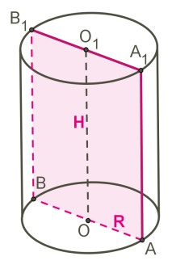

1. Որ պատկերի պտտումից է առաջանում կոնը, որ ուղիղն է կոչվում կոնի առանցք, որ կետն է կոչվում կոնի գագաթ, և որ պատկերն է կոչվում կոնի հիմք։

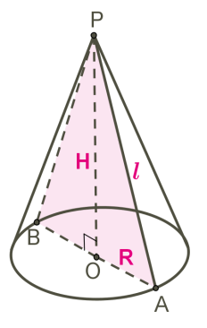

1. Որ պատկերի պտտումից է առաջանում գունդը։

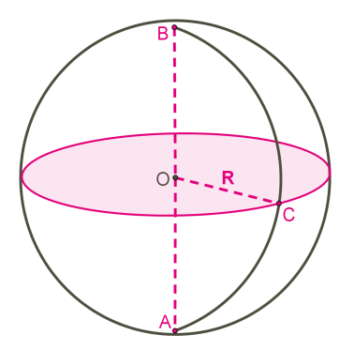

4․ Ընտրիր պտտման մարմինների վերաբերյալ ճիշտ պնդումը

* Գունդը ստացվում է իր տրամագծի շուրջ կիսաշրջանի պտույտի միջոցով։
* Գլանը ստացվում է ուղղանկյուն եռանկյան պտույտի միջոցով՝ իր բարձրության շուրջ։
* Գունդը ստացվում է էլիպսի պտույտի միջոցով՝ իր կիզակետի շուրջ։

**Հարցերին պատասխանելու կամ առաջադրանքները կատարելու համար սովորողը պետք է իմանա․**

1. Գլանի, գլանի առանցքի սահմանումը։
2. Կոնի, կոնի առանցքի, գագաթի, հիմքի սահմանումները։
3. Գնդի սահմանումը։

**Հարցերին պատասխանելու կամ առաջադրանքները կատարելու համար սովորողը պետք է կարողանա**

1. Ձևակերպել գլանի, գլանի առանցքի սահմանումը։
2. Ձևակերպել կոնի, կոնի առանցքի, գագաթի, հիմքի սահմանումները։
3. Ձևակերպել գնդի սահմանումը։

**Թեմատիկ պլան**

**39. Բազմանկյան մակերեսի հասկացությունը**

**Հարցեր և առաջադրանքներ առարկայի չափորոշչային նվազագույն պահանջների կատարումը ստուգելու համար։**

1. Ինչ ենք հասկանում մակերես ասելով։
2. Որոնք են մակերեսի հիմնական հատկությունները։
3. Որոնք են մակերեսի չափման միավորներ (ընդգծիր)

դմ2, մ 2, կգ, ար, սմ2 , հա , մմ 2 , րոպե,

1. Լրացրու

ա) 1ար= մ2

բ) 1 հա= մ2

գ) 1 մ2 = սմ2

դ) 1դմ2 = սմ2

**Հարցերին պատասխանելու կամ առաջադրանքները կատարելու համար սովորողը պետք է իմանա․**

1. Մակերես եզրույթը, սահմանումը ։

2. Մակերեսի հիմնական հատկությունները ։

3. Մակերեսի չափման միավորները, նրանց կապը։

4. Մակերեսի չափման միավորները, նրանց կապը։

**Հարցերին պատասխանելու կամ առաջադրանքները կատարելու համար սովորողը պետք է կարողանա․**

1. Սահմանել մակերես եզրույթը, բերել օրինակներ։
2. Կիրառել մակերեսի հիմնական հատկությունները: Տեսնել կապը մակերեսի հատկությունների և հատվածի երկարության հատկությունների միջև։
3. Նշել մակերեսի չափման միավորները։
4. Մակերեսի չափման միավորներից մեկը արտահայտել մյուսով։

**Թեմատիկ պլան**

**40.41. Քառակուսու և ուղղանկյան մակերեսը:**

**Հարցեր և առաջադրանքներ առարկայի չափորոշչային նվազագույն պահանջների կատարումը ստուգելու համար։**

1. Որ քառանկյունն է կոչվում քառակուսի։
2. Ինչի է հավասար քառակուսու մակերեսը: Գտիր քառակուսու մակերեսը, եթե նրա կողմը 12սմ է:
3. Որ քառանկյունն է կոչվում ուղղանկյուն։
4. Ինչի է հավասար ուղղանկյան մակերեսը: Գտիր ուղղանկյան մակերեսը, եթե նրա կողմերը 5սմ և 18 սմ են:
5. Բակը բաղկացած է 5 հավասար քառակուսիներից։ Գտիր բակի մակերեսը քառակուսի մետրերով, եթե բակի պարագիծը 3840սմ է։

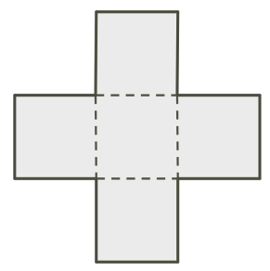

**Հարցերին պատասխանելու կամ առաջադրանքները կատարելու համար սովորողը պետք է իմանա**

1. Քառակուսու սահմանումը և հատկությունները։

2. Քառակուսու մակերեսի բանաձևը ։

3. Ուղղանկյան սահմանումը և հատկությունները։

4. Ուղղանկյան մակերեսի բանաձևը։

**Հարցերին պատասխանելու կամ առաջադրանքները կատարելու համար սովորողը պետք է կարողանա․**

1. Նշել քառակուսու հատկությունները, բերել օինակներ։

2. Հաշվել քառակուսու մակերեսը, եթե հայտնի է նրա կողմը։

3. Նշել ուղղանկյան հատկությունները, բերել օրինակներ։

4. Գտնել ուղղանկյան մակերեսը , եթե հայտնի են նրա կողմերը։

**Թեմատիկ պլան**

**42..Զուգահեռագծի մակերեսը:**

**Հարցեր և առաջադրանքներ առարկայի չափորոշչային նվազագույն պահանջների կատարումը ստուգելու համար։**

1. Որ քառանկյունն է կոչվում զուգահեռագիծ։
2. Քանի բարձրություն ունի զուգահեռագիծը ։
3. Ինչպես ենք հաշվում զուգահեռագծի մակերեսը։
4. Գտնել զուգահեռագծի մակերեսը, եթե նրա կողմերից մեկը 8սմ է, իսկ նրան տարված բարձրությունը՝ 5սմ:
5. Տրված է CD=7ցմ, AD=9սմ և BK=6սմ: Գտնել ABCD զուգահեռագծի մակերեսը և BF-ի երկարությունը։

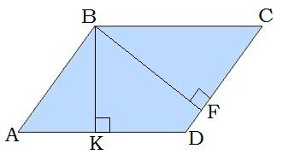

**Հարցերին պատասխանելու կամ առաջադրանքները կատարելու համար սովորողը պետք է իմանա․**

1. Զուգահեռագծի սահմանումը։

2. Զուգահեռագծի հիմք, բարձրություն, մակերես եզրույթները ։

3. Զուգահեռագծի մակերեսի հաշվման բանաձևը։

4. Զուգահեռագծի մակերեսի հաշվման քայլաշարը։

**Հարցերին պատասխանելու կամ առաջադրանքները կատարելու համար սովորողը պետք է կարողանա․**

1. Տալ զուգահեռագծի սահմանումը, կատարել համապատասխան գծագիր ։
2. Զուգահեռագծի գծագրի վրա նշել հիմքերը, տանել այդ հիմքերի բարձրությունները։
3. Զուգահեռագծի մակերեսի հաշվման բանաձևը գրել , որպես հիմք ընդունելով զուգահեռագծի կողմերից ցանկացածը։
4. Գտնել զուգահեռագծի մակերեսը , եթե հայտնի են նրա կողմը և նրան տարված բարձրությունը։

**Թեմատիկ պլան**

**43.Եռանկյան մակերեսը:**

**Հարցեր և առաջադրանքներ առարկայի չափորոշչային նվազագույն պահանջների կատարումը ստուգելու համար։**

1. Որն է կոչվում եռանկյան բարձրություն, հիմք: Ինչպես հաշվել եռանկյան մակերեսը (Գրիր բանաձևը)։
2. Գտնել եռանկյան մակերեսը, եթե նրա կողմերից մեկը 16սմ է, իսկ այդ կողմին տարված բարձրությունը 8սմ է:
3. Ինչպես են անվանում ուղղանկյուն եռանկյան կողմերը (կատարիր համապատասխան գծագիր ): Ինչպես հաշվել ուղղանկյուն եռանկյան մակերեսը (Գրիր բանաձևը)։
4. Գտնել ուղղանկյուն եռանկյան մակերեսը, եթե նրա էջերը հավասար են 8սմ և 14սմ:
5. Լրացնել աղյուսակը՝

| Եռանկյան կողմը՝ a | 7.5 դմ | 4 դմ | սմ |
| --- | --- | --- | --- |
| Բարձրությունը՝ ha | 7 դմ | դմ | 3 սմ |
| Եռանկյան մակերեսը՝ S | դմ² | 8 դմ² | 11.85 սմ² |

**Հարցերին պատասխանելու կամ առաջադրանքները կատարելու համար սովորողը պետք է իմանա․**

1. Եռանկյուն, հիմք, բարձրություն, մակերես եզրույթները։
2. Եռանկյան մակերեսի հաշվման բանաձևը։
3. Ուղղանկյուն եռանկյուն, էջեր, ներքնաձիգ եզրույթները։
4. Ուղղանկյուն եռանկյան մակերեսի հաշվման բանաձևը։

**Հարցերին պատասխանելու կամ առաջադրանքները կատարելու համար սովորողը պետք է կարողանա․**

1. Նշել եռանկյան կողմը և նրան տանել բարձրություն։
2. Գտնել եռանկյան մակերեսը, կիրառելով մակերեսի հաշվման բանաձևը։
3. Նշել ուղղանկյուն եռանկյան էջերին տարված բարձրությունները, ներքնաձիգին տարված բարձրությունը։
4. Գտնել ուղղանկյուն եռանկյան մակերեսը։

**Թեմատիկ պլան**

**44.Սեղանի մակերեսը:**

**Հարցեր և առաջադրանքներ առարկայի չափորոշչային նվազագույն պահանջների կատարումը ստուգելու համար։**

1. Որ քառանկյունն է կոչվում սեղան, որոնք են սեղանի հիմքերը, սրունքները, բարձրությունը ։
2. Որն է սեղանի մակերեսի հաշվման բանաձևը։
3. Գտնել սեղանի մակերեսը, եթե նրա հիմքերը 15սմ և 11սմ են, իսկ բարձրությունը՝ 7սմ:
4. Սեղաննի հիմքերը 5մ և 9մ են, իսկ բարձրությունը՝ 12մ։ Գտնել սեղանի մակերեսը։

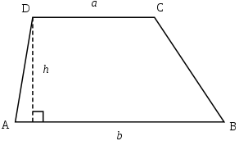

**Հարցերին պատասխանելու կամ առաջադրանքները կատարելու համար սովորողը պետք է իմանա․**

1. Սեղանի , նրա կողմերի և բարձրության սահմանումները։
2. Սեղանի մակերեսի հաշվման բանաձևը։
3. Սեղանի մակերեսի հաշվման ալգորիթմը։

**Հարցերին պատասխանելու կամ առաջադրանքները կատարելու համար սովորողը պետք է կարողանա․**

1. Նշել սեղանի հիմքերը, տանել բարձրությունը։
2. Գրել սեղանի մակերեսի հաշվման բանաձևը ։
3. Գտնել սեղանի մակերեսը, եթե հայտնի են նրա հիմքերը և բարձրությունը։

**Թեմատիկ պլան**

**45.46.Խորանարդի և ուղղանկյունանիստի մակերևույթի մակերեսը:**

**Հարցեր և առաջադրանքներ առարկայի չափորոշչային նվազագույն պահանջների կատարումը ստուգելու համար։**

1. Ինչ պատկերներից է կազմված խորանարդի մակերևույթը։
2. Գտնել խորանարդի լրիվ մակերևույթի մակերեսը, եթե նրա կողը հավասար է 10սմ:

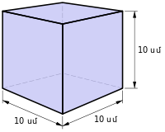

1. Ինչ պատկերներից է կազմված ուղղանկյունանիստի մակերևույթը, որոնք են ուղղանկյունանիստի չափումները:
2. Ուղղանկյունանիստի չափումներն են՝ 8սմ, 12սմ, 5սմ: Գտնել ուղղանկյունանիստի կողմնային և լրիվ մակերևույթների մակերեսները։

**Հարցերին պատասխանելու կամ առաջադրանքները կատարելու համար սովորողը պետք է իմանա․**

1. Խորանարդ, քառակուսի, մակերևույթ, գագաթ, կող, նիստ եզրույթները:
2. Խորանարդի մակերևույթի մակերեսի բանաձևը ։
3. Ուղղանկյունանիստ, գագաթ, կող, նիստ, անկյունագիծ , հիմք, կողմնային նիստ եզրույթները:
4. Ուղղանկյունանիստի կողմնային և լրիվ մակերևույթի մակերեսի հասկացությունը, բանաձևերը և հաշվման ալգորիթմները։

**Հարցերին պատասխանելու կամ առաջադրանքները կատարելու համար սովորողը պետք է կարողանա․**

1. Նկարագրել խորանարդը, նշել գագաթները, կողերը, նիստերը:
2. Գտնել խորանարդի մակերևույթի մակերեսը տրված կողի դեպքում և գտնել խորանարդի կողը տրված մակերևույթի մակերեսի դեպքում։
3. Գծել ուղղանկյունանիստ, նշել գագաթները, կողերը, նիստերը, հիմքերը: Տեսնել կապը իրեն շրջապատող առարկաների հետ, բերել օրինակներ:
4. Գտնել ուղղանկյունանիստի կողմնային և լրիվ մակերևույթի մակերեսները տրված չափումների դեպքում:

**Թեմատիկ պլան**

**47.Պյութագորասի թեորեմը:**

**Հարցեր և առաջադրանքներ առարկայի չափորոշչային նվազագույն պահանջների կատարումը ստուգելու համար։**

1. Ձևակերպել Պյութագորասի թեորեմը (Կատարել համապատասխան գծագիր )

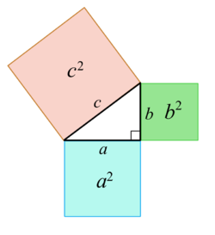

1. Գտնել ուղղանկյուն եռանկյան ներքնաձիգը, եթե նրա էջերը հավասար են 15սմ և 8սմ:
2. Գտնել ուղղանկյուն եռանկյան էջը, եթե նեևքնաձիգը c=13սմ է, իսկ էջը՝b=12սմ:

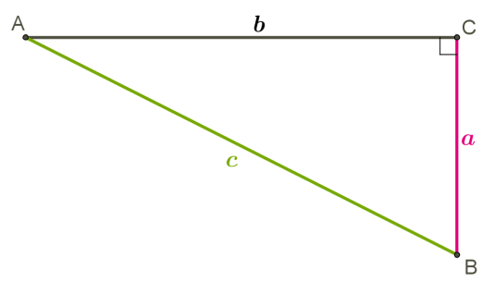

**Հարցերին պատասխանելու կամ առաջադրանքները կատարելու համար սովորողը պետք է իմանա․**

1. Պյութագորասի թեորեմի ձևակերպումը ։
2. Ուղղանկյուն եռանկյան կողմերի անվանումները և ըստ խնդրի պայմանի հավասարում կազմելու ալգորիթմը:

**Հարցերին պատասխանելու կամ առաջադրանքները կատարելու համար սովորողը պետք է կարողանա․**

1. Գծել ուղղանկյուն եռանկյուն, նշել էջերը և ներքնաձիգը: Ձևակերպմանը համապատասխան մաթեմատիկական սիմվոլներով գրի առնել Պյութագորասի թեորեմը։
2. Ըստ խնդրի պայմանի կազմել հավասարում և լուծել ։
3. Կիրառել Պյութագորասի թեորեմը։

**Թեմատիկ պլան**

**48.Պյութագորասի հակադարձ թեորեմը:**

**Հարցեր և առաջադրանքներ առարկայի չափորոշչային նվազագույն պահանջների կատարումը ստուգելու համար։**

1. Ձևակերպել Պյութագորասի հակադարձ թեորեմը։
2. Պարզել, թե արդյոք ուղղանկյուն եռանկյուն է այն եռանկյունը, որի կողմերն են՝

ա) 5,7,9 բ) 6,8,10

**Հարցերին պատասխանելու կամ առաջադրանքները կատարելու համար սովորողը պետք է իմանա․**

1. Պյութագորասի ուղիղ և հակադարձ թեորեմները։
2. Հասկացությունները մաթեմատիկական սիմվոլներով գրի առնելու և անհայտ բաղադրիչը գտնելու քայլաշարը։

**Հարցերին պատասխանելու կամ առաջադրանքները կատարելու համար սովորողը պետք է կարողանա․**

1. Տարբերել Պյութագորասի ուղիղ և հակադարձ թեորեմները և խնդրի պայմանին համապատասխան կողմնորոշվել, թե նրանցից որի պայմանը տեղի ունի։

2. Կիրառելով Պյութագորասի հակադարձ թեորեմը պարզել, տեղի ունի արդյոք թեորեմի պայմանը, այնուհետև կատարել մտահանգում։

**Թեմատիկ պլան**

**49..Ուղղանկյուն եռանկյան սուր անկյան սինուսը, կոսինուսը, տանգենսը:**

**Հարցեր և առաջադրանքներ առարկայի չափորոշչային նվազագույն պահանջների կատարումը ստուգելու համար։**

. 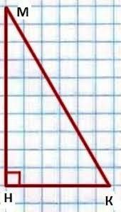

1. MHK ուղղանկյուն եռանկյան մեջ որոնք են

ա ) սուր անկյունները

բ ) էջերը

գ ) ներքնաձիգը

դ) K անկյան հանդիպակաց էջը

ե) M անկյան կից էջը

1. Տրված է՝ MH=15 և MK=25: Գտնել sinK _ն:
2. MHK ուղղանկյուն եռանկյան մեջ համապատասխանեցնել սահմանումները`

tgM սուր անկյան դիմացի էջի հարաբերությունը ներքնաձիգին

sinM սուր անկյան կից էջի հարաբերությունը ներքնաձիգին

cosK սուր անկյան դիմացի էջի հարաբերությունը կից էջին

**Հարցերին պատասխանելու կամ առաջադրանքները կատարելու համար սովորողը պետք է իմանա․**

1. Որոնք են ուղղանկյուն եռանկյան սուր անկյունները, ինչպես են անվանում ուղղանկյուն եռանկյան կողմերը:
2. Ուղղանկյուն եռանկյան սուր անկյան սինուսի, կոսինուսի, տանգենսի սահմանումները։
3. Ըստ սահմանման հարաբերություն կազմելու տրամաբանությունը։

**Հարցերին պատասխանելու կամ առաջադրանքները կատարելու համար սովորողը պետք է կարողանա․**

1. Ճանաչել ուղղանկյուն եռանկյան կողմերը, տարբերել սուր անկյունները, հանդիպակաց էջ, կից էջ եզրույթները։
2. Ուղղանկյուն եռանկյան սուր անկյան սինուսի, կոսինուսի, տանգենսի սահմանումները կիրառելով՝ գրառել դրանք մեծությունների հարաբերության տեսքով և գտնել համապատասխան արժեքը։
3. Կիրառելով եռանկյունաչափական ֆունկցիաների սահմանումները։

**Թեմատիկ պլան**

**50 .Սինուսի, կոսինուսի և տանգենսի արժեքները 300,450,600 անկյունների համար:**

**Հարցեր և առաջադրանքներ առարկայի չափորոշչային նվազագույն պահանջների կատարումը ստուգելու համար։**

1. Ինչի է հավասար ուղղանկյուն եռանկյան ներքնաձիգը, երբ նրա սուր անկյունը 30° է, իսկ նրա դիմացի էջը՝ 15սմ:
2. Ինչի է հավասար հավասարասրուն ուղղանկյուն եռանկյան սուր անկյունը:
3. sin30°= ,

cos30°=

tg45°=

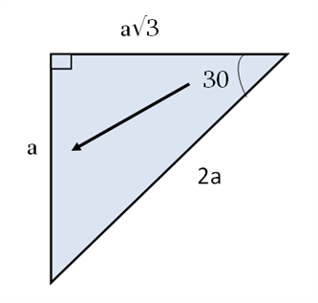 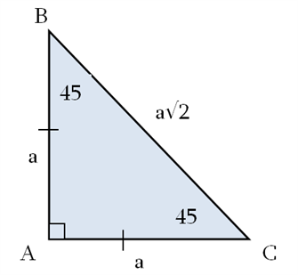

**Հարցերին պատասխանելու կամ առաջադրանքները կատարելու համար սովորողը պետք է իմանա․**

1. Ուղղանկյուն եռանկյան մեջ 30°-ի անկյան հանդիպակաց էջի հատկությունը:
2. Ուղղանկյուն եռանկյան սուր անկյունների գումարի և հավասարասրուն եռանկյան հիմքին առընթեր անկյունների հատկությունները:
3. Հիմնական եռանկյունաչափական նույնությունները, սինուսի , կոսինուսի, տանգենսի սահմանումները:

**Հարցերին պատասխանելու կամ առաջադրանքները կատարելու համար սովորողը պետք է կարողանա․**

1. Տրված ուղղանկյուն եռանկյան համար կիրառել 30°-ի անկյան հանդիպակաց էջի հատկությունը:
2. Ուղղանկյուն եռանկյան սուր անկյունների գումարի և հավասարասրուն եռանկյան հիմքին առընթեր անկյունների հատկությունները կիրառելով գտնել հավասարասրուն ուղղանկյուն եռանկյան անկյունները:
3. Տրված ուղղանկյուն եռանկյան սուր անկյան համար կիրառել սինուսի, կոսինուսի, տանգենսի սահմանուները և գտնել եռանկյան էջերը:

**Թեմատիկ պլան**

**51.Առնչություններ ուղղանկյուն եռանկյան կողմերի և անկյունների միջև:**

**Հարցեր և առաջադրանքներ առարկայի չափորոշչային նվազագույն պահանջների կատարումը ստուգելու համար։**

1. C ուղիղ անկյունով ABC ուղղանկյուն եռանկյան ներքնաձիգը հավասար է 18սմ, իսկ A սուր անկյունը՝ 40°: Գրել A անկյան սինուսի և կոսինուսի սահմանումը տառային արտահայտության տեսքով :

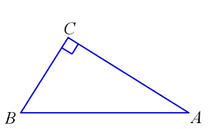

1. Կիրառելով հաշվիչ՝ գտնել AC և CB էջերի մոտավոր արժեքները:

3. Գտնել ՝ ա) h-ը, եթե b=36սմ, α=60°

բ) a-ն եթե β =45°, h=31սմ

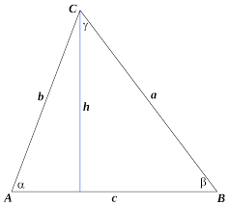

**Հարցերին պատասխանելու կամ առաջադրանքները կատարելու համար սովորողը պետք է իմանա․**

1. Ուղղանկյուն եռանկյան սուր անկյան սինուսի, կոսինուսի, տանգենսի սահմանումները։
2. Հաշվիչ սարքերից օգտվելու քայլաշարը։
3. Ուղղանկյուն եռանկյան սուր անկյան սինուսի, կոսինուսի, տանգենսի սահմանումները և հավասարման մեջ մեծություններից մեկը մյուսով արտահայտելու ալգորիթմը։

**Հարցերին պատասխանելու կամ առաջադրանքները կատարելու համար սովորողը պետք է կարողանա․**

1. Ուղղանկյուն եռանկյան սուր անկյան սինուսի և կոսինուսի սահմանումները կիրառելով կազմել հավասարություններ։
2. Օգտվել հաշվիչ սարքերից։
3. Կազմել առնչություններ ուղանկյուն եռանկյան կողմերի և անկյունների միջև։